**2019年河北省内燃装卸机械司机（装载机）技能大赛技术文件 （草案）**

**二〇一九年六月十五日**

**内燃装卸机械司机（装载机）赛项技术文件**

**1.命题原则**

依据国家职业技能标准，注重基本技能，体现新时代工匠精神，结合生产实际，考核参赛选手职业综合能力，并对技能人才培养起到示范指导作用。

**2.竞赛内容、形式和成绩计算**

**2.1 竞赛内容**

竞赛内容包括理论知识比赛和实际操作比赛两部分。

**2.2 竞赛形式**

竞赛采用个人竞赛形式。

**2.3 成绩计算**

理论知识比赛满分为 100 分，占总成绩的 30%；实际操作比赛满分为 100 分，占总成绩的 70%。

**3.竞赛范围、比重、类型及其它**

**3.1 理论知识比赛**

**3.1.1 试题范围**

以装载机知识为主，相关知识为辅。

（1）职业道德

①遵守法律、法规和有关规定。

②工作认真负责，爱岗敬业，具有高度的责任心。

③严格执行作业程序、作业规范和安全操作规程。

④爱护设备及各类辅助工具。

⑤着装整洁，符合规定；保持工作环境清洁有序，文明生产。

（2）基础知识

①理论知识

机械识图；力学知识；液压及气动知识；机械传动知识；设备润滑及润滑液的基础知识；

②电工知识

通用设备常用电器的种类及用途；电磁控制原理基础知识；安全用电知识。

③安全文明生产、环境保护、质量知识。

现场文明生产要求；安全操作与劳动保护知识；环境保护知识；质量管理的相关知识。

④有关法律、法规知识。

劳动法相关知识；合同法相关知识；职业道德的相关知识；当前时事的相关知识

（3）专业知识

①装载机工作原理知识

掌握装载机各系统的工作原理

②装载机安全操作知识

熟练掌握装载机安全操作相关知识

③装载机维护保养及简单故障维修

熟练掌握装载机维护保养相关知识并能够对简单故障进行维修。

**3.1.2 试题比重**

基础知识约占试卷总分的 30%；专业知识约占试卷总分的70%。

**3.1.3 试题类型**

采用执笔答题方式命题，包括选择题、判断题、填空题、简答题等。

**3.1.4理论知识答卷限时 60 分钟。**

**3.1.5 命题方式**

采用专家组命题方式。

**3.1.6 主要参考资料**

（1）秦皇岛港股份有限公司装载机司机内部技能培训教材

①《装载机安全操作规程》

②《小松WA470-6装载机操作及保养手册》

③《装载机司机点检标准》

④《装载机先进操作法》

（2）专业知识部分

①《装载机驾驶操作技能培训教程》（作者：李波,于国迎主编；出版社:[机械工业出版社](http://search.dangdang.com/?key3=%BB%FA%D0%B5%B9%A4%D2%B5%B3%F6%B0%E6%C9%E7&medium=01&category_path=01.00.00.00.00.00)出版，时间: 2016-01-01）

②《轮式装载机操作与维护》（出版社：[人民交通出版社股份有限公司](https://book.jd.com/publish/%E4%BA%BA%E6%B0%91%E4%BA%A4%E9%80%9A%E5%87%BA%E7%89%88%E7%A4%BE%E8%82%A1%E4%BB%BD%E6%9C%89%E9%99%90%E5%85%AC%E5%8F%B8_1.html)；出版时间：2018-01-01；[高技能人才培养创新示范教材](https://search.jd.com/Search?keyword=%B8%DF%BC%BC%C4%DC%C8%CB%B2%C5%C5%E0%D1%F8%B4%B4%D0%C2%CA%BE%B7%B6%BD%CC%B2%C4&book=y)）。

**3.2 实际操作比赛**

实际操作比赛以考核操作技能为主，兼顾设备的合理使用及安全文明生产。

**3.2.1 实际操作比赛试题内容**

**比赛试题详见附件1**《2019年装载机司机实际操作比赛样题》

**3.2.2 比赛方式**

（1）采用参赛选手逐一独立操作设备完成试题规定所有操作要求的方式。

（2）当参赛选手进行比赛时其他参赛选手及其领队不允许在现场进行观摩，完成操作的参赛选手不得与待参加比赛的选手进行交流。

（3）参赛选手可提前一天熟悉比赛场地及设备，每人实际操作练习时间不超过10分钟。

**3.2.3 命题方式**

专家命题，公布样题。

**3.2.4 比赛场地与设施**

（1）比赛场地

比赛场地及行进路线详见附件2《装载机司机实际操作比赛场地及行驶路线示意图》和附件3《装载机司机实际操作比赛场地布置平面图》。

（2）赛场设施

① 赛场安装电子监控设施（摄像头或摄像机），要求能够清晰监控到比赛的全过程。

② 供电供水设施正常且安全有保障；场地整洁，无外界干扰。

③ 设置隔离带，非裁判员、参赛选手、工作人员不得进入比赛场地；标明消防器材、安全通道、洗手间等位置。

（3）比赛用设备和辅助器具

比赛用设备、辅助器具及其规格数量详见附件4《装载机司机实际操作比赛用设备及主要器材表》。

**3.2.5 评分**

（1）评分办法

按照实际操作试题规定的流程及操作要求，依据选手实际完成的情况，按照评分标准进行评分。评价方式采用裁判员现场评价方式。

（2）分数统计

总分为100分，采用分区域统计扣分，按照评分标准依据比赛选手实际比赛用时情况进行加分或扣分，计算出该选手最终得分。

**3.2.6 主要参考资料**

①《装载机驾驶操作技能培训教程》（作者：李波,于国迎主编；出版社:[机械工业出版社](http://search.dangdang.com/?key3=%BB%FA%D0%B5%B9%A4%D2%B5%B3%F6%B0%E6%C9%E7&medium=01&category_path=01.00.00.00.00.00)出版，时间: 2016-01-01）

②《轮式装载机操作与维护》（出版社：[人民交通出版社股份有限公司](https://book.jd.com/publish/%E4%BA%BA%E6%B0%91%E4%BA%A4%E9%80%9A%E5%87%BA%E7%89%88%E7%A4%BE%E8%82%A1%E4%BB%BD%E6%9C%89%E9%99%90%E5%85%AC%E5%8F%B8_1.html)；出版时间：2018-01-01；[高技能人才培养创新示范教材](https://search.jd.com/Search?keyword=%B8%DF%BC%BC%C4%DC%C8%CB%B2%C5%C5%E0%D1%F8%B4%B4%D0%C2%CA%BE%B7%B6%BD%CC%B2%C4&book=y)）。

**4.竞赛规则**

**4.1 理论知识比赛**

参赛选手凭本人身份证和参赛证进入考场，按参赛选手考号座次进行答题。任何资料和电子产品禁止带入考场，否则成绩无效。

**4.2 实际操作比赛**

**4.2.1 大赛相关的各种设备由大赛组委会指定。**

**4.2.2 参赛选手在比赛前进行抽签来决定比赛抽签序号和参赛次序。**

**4.2.3 比赛前 30 分钟所有参赛人员进入赛场规定区域，观摩由大赛组委会指定的非参赛选手进行比赛演示。**

**4.2.4 竞赛过程中，参赛选手须严格遵守安全操作规程及劳动**

**保护要求，确保设备及人身安全，并接受裁判员的监督和警示。**

**4.2.5 因设备自身故障导致选手中断竞赛，由大赛裁判长视具**

**体情况做出裁决。**

**5.评判规则**

**5.1 理论知识比赛评判理论比赛成绩由评分专家组进行评判。**

**5.2 实际操作比赛评判**

**由现场裁判员对选手实际操作情况进行评判打分，并进行记录。**

**6．附件清单**

附件 1：《2019年装载机司机实际操作比赛样题》

附件 2：《装载机司机实际操作比赛场地及行驶路线示意图》

附件 3：《装载机司机实际操作比赛场地布置平面图》

附件4：《装载机司机实际操作比赛用设备及主要器材表》

附件5：《篮球轨道示意图》

附件 6：《装载机司机实际操作比赛评分说明》

附件 7：《A区→B区→C区评分表》

附件 8：《D区评分表》

附件 9：《E区评分表》

附件 10：《F区评分表》

附件 11：《比赛用时及其他项评分表》

附件 12：《2019年装载机司机实际操作比赛评分汇总表》

附件 13：《比赛选手被取消比赛资格确认单》

附件 14：《装载机安全操作规程》

**附件1**

**2019年装载机司机实际操作比赛样题**

**一、比赛规则**

1、参赛人员使用同一台装载机，独立完成整个比赛。

2、参赛人员比赛次序按照比赛组委会规定的顺序进行。

3、参赛人员按规定流程和行驶路线独自完成整个操作过程，严格执行安全操作规程。

4、在裁判员给出开始信号后，比赛人员必须在20秒内鸣喇叭示意比赛开始，裁判组开始计时；比赛人员完成比赛要鸣喇叭给出结束信号，裁判组停止计时。

5、车辆行驶严格执行操作规程，合理使用灯光、倒车镜等安全装置。

6、标准比赛时间为5分钟，比赛限时8分钟。比赛时间超过8分钟，比赛选手的成绩将不予以记录，裁判组应在限时时间前1分钟通过对讲机提醒比赛选手。

7、参赛选手比赛用时采用若干秒表进行计时，采用取平均值方式确定比赛选手最终比赛用时。

8、车辆由A区（库）倒车行驶入C区（库）的过程中，逆向调整将被扣分。

**二、比赛目的**

1、倒车 “过梅花桩”并入C区（库），主要模拟装载机倒车作业过程，重点考验司机倒车驾驶技术的熟练程度，包括规避障碍能力、随机应变能力，周围环境预判能力和安全驾驶能力。

2、“精准投料”，主要模拟装载机装卸物料作业过程，重点考验司机精准装卸物料的熟练程度，包括装卸物料的控制精准能力（物料落点的速度和位置），车辆整体平衡控制能力。

3、“针穿靶盘”，主要模拟装载机定点取料作业过程，重点考验司机定点取物的熟练程度，包括定点操作驾驶技术的熟练度和精准度，对作业目标的观察能力，对目标距离的预判能力，司机细心与耐心程度。

4、“分层推料”，主要模拟装载机平整散货场地作业，重点考验司机平整场地的能力，包括场地作业平整工艺步骤的执行能力，装载机工作装置的精准控制能力，整个作业循环的各步骤的循环协作能力。

三、**比赛流程：（比赛场地及路线详见附件2）**

比赛开始前，工作人员将两个篮球放入铲斗内支架上，比赛人员接到裁判员信号后起动车辆，鸣喇叭后，按照比赛路线图，驾驶装载机由A区（库）停车位倒车出库，通过由3个油桶构成的“梅花桩”障碍区（B区）后，倒车进入C区（库），然后正向驾驶车辆至“精准投料”区（D区），将铲斗举起，越过支架顶端横杆，缓慢平稳的将铲斗中的两个篮球倒入支架后方的容器中，然后驾驶车辆至“针穿靶盘”区（E区），利用铲斗上沿焊制的铁棍，由近及远依次穿过3个平台上的靶盘中心孔，然后驾驶车辆至“分层推料”区（F区），利用铲刃从上到下依次分层推掉物块，之后通过导向车道将装载机正向驶回A区（库）停车位，鸣喇叭给裁判员比赛结束信号。

**附件2 装载机司机实际操作比赛场地及行驶路线示意图**

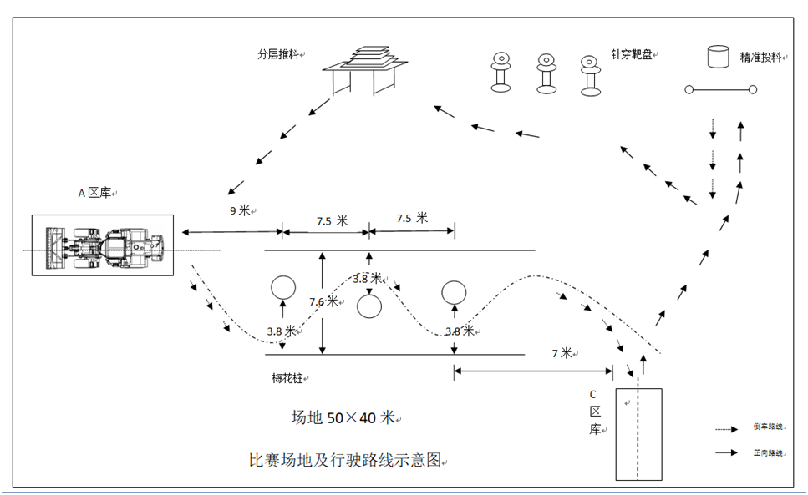

**附件3 装载机司机实际操作比赛场地布局平面图**

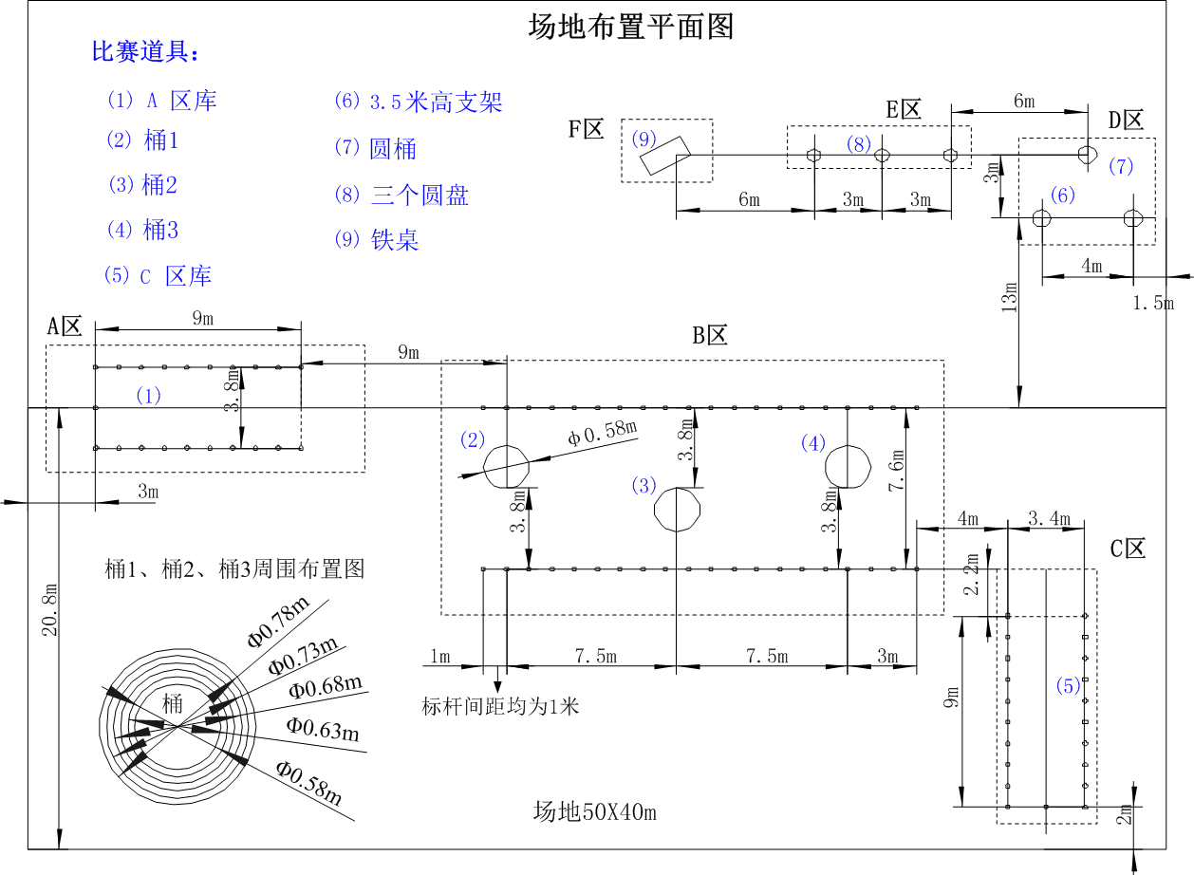

**附件4**

**装载机司机实际操作比赛用设备及主要器材表**

|  |  |  |  |  |
| --- | --- | --- | --- | --- |
| **序号** | **名称** | **单位** | **数量** | **说明** |
| 1 | 装载机 | 台 | 1 | 小松WA470-6  （长*宽*高：8980mm*3090mm*3500mm）  铲斗宽：3170mm |
| 2 | 油桶 | 个 | 3 | φ580，高890mm |
| 3 | 3.5米高支架 | 个 | 2 |  |
| 4 | 5米长横杆 | 根 | 1 | 横杆距离地面高度为3m |
| 5 | 标杆 | 根 | 若干 | 长度2m |
| 6 | 路锥 | 个 | 若干 | 标准 |
| 7 | 篮球轨道 | 个 | 1 | 安装位置：铲斗正中央（详见附件4） |
| 8 | 篮球 | 个 | 2 | φ24.6cm的标准篮球 |
| 9 | 圆桶 | 个 | 1 | 开口直径φ520，高度500mm |
| 10 | 细沙 |  | 若干 | 细沙装入圆桶内 |
| 11 | 靶盘支撑架 | 个 | 1 | 底盘φ500;顶盘φ300,高度1500mm |
| 12 | 靶盘支撑架 | 个 | 1 | 底盘φ500;顶盘φ300,高度1600mm |
| 13 | 靶盘支撑架 | 个 | 1 | 底盘φ500;顶盘φ300,高度1700mm |
| 14 | 靶盘 | 个 | 1 | 外径φ500，中心孔φ20 |
| 15 | 靶盘 | 个 | 1 | 外径φ500，中心孔φ22 |
| 16 | 靶盘 | 个 | 1 | 外径φ500，中心孔φ24 |
| 17 | 穿孔铁棍 | 个 | 1 | φ16，长为1m |
| 18 | 支撑平台 | 个 | 1 | 2000mm*1000mm*950mm |
| 19 | 分层物块 | 个 | 1 | 1000mm*500mm*30mm |
| 20 | 分层物块 | 个 | 1 | 1250mm*500mm*30mm |
| 21 | 分层物块 | 个 | 1 | 1500mm*500mm*30mm |
| 22 | 分层物块 | 个 | 1 | 1750mm*500mm*30mm |
| 23 | 分层物块 | 个 | 1 | 2000mm*500mm*30mm |
| 24 | 安全垫 | 块 | 若干 |  |
| 25 | 秒表 | 块 | 若干 |  |
| 26 | 对讲机 | 部 | 若干 |  |

**附件5**

**篮球轨道示意图**

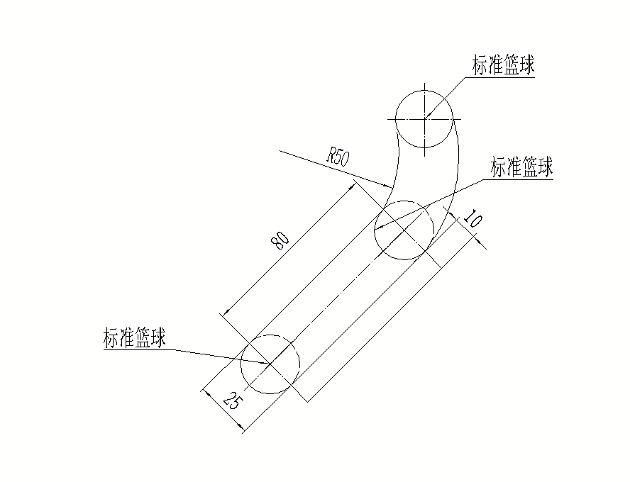

附件6

**装载机司机实际操作比赛评分说明**

一、评分及排名原则：

在限定时间内（限时8分钟）完成比赛的按下面评分标准评分。比赛成绩总分数一样时，排名顺序按照所用时间长短评定，时间越短名次越靠前。

二、A区→B区→C区内评分标准（从裁判员给出比赛开始信号至车辆完全离开C区和车辆准备离开F区开始正向行驶至A区）

1、起步未鸣喇叭，扣3分，同时车辆要归原位重新开始比赛，扣分计入成绩。

2、车辆任何部位进入或越过实线且轮胎未碾压实线每次扣2分; 轮胎碾压实线，每次扣4分；发生碰杆且杆未倒每次扣1分；发生倒杆每次扣3分。

3、逆向调整一次扣10分。

4、车辆发生碰油桶且油桶未移位，每次扣3分；油桶移位每出一层圈扣5分；发生油桶被撞翻或移至最大圈外的，每个扣20分；

5、车辆在B区行驶绕障碍物过程中,铲斗最低点离地不得超过40公分，若铲斗最低点超过障碍物，每过一个障碍物扣30分。

6、车辆进入A区（库）或C区（库）停车时，车身未完全入停车位，每库扣5分。

7、收车停入A区（库），鸣喇叭示意比赛结束时铲斗未平放到地面的，扣3分

8、收车停入A区（库），鸣喇叭示意比赛结束时未挂空挡，扣5分。

9、收车停入A区（库），鸣喇叭示意比赛结束后未熄火的，扣3分。

三、D区评分标准（从车辆完全离开C区至车辆离开D区准备正向行驶止）

1、车辆与支撑架或横杆相碰但未倒或落下的，每次扣5分，横杆掉落扣10分；支撑架倒扣20分。

2、车辆轮胎越过两个支撑架形成的平面，扣10分。

3、篮球在行驶过程中掉落，每个扣10分。

4、篮球在行驶过程中出固定支架，每个扣5分。

5、篮球未掉落在容器内，每个扣10分。(篮球任何部位进入到容器内部空间即为投入)

6、未按规定到D区进行投料（投篮）操作或恶意撞倒支撑架的，扣50分。

四、E区评分标准（从车辆离开D区开始正向行驶至车辆离开E区准备正向驶向F区止）

1、铁棍穿过靶盘中心孔，但铁棍红色区域未完全在对侧露出扣2分。

2、铁棍穿过靶盘中心孔，在孔内碰壁且靶盘未移位的，每个靶盘扣1分；造成靶盘移位且未倒的，每个靶盘扣3分；造成靶盘倒或掉落的，每个靶盘扣5分。

3、铁棍未穿过靶盘中心孔，造成靶盘碰倒或掉落，每个靶盘扣20分。

4、撞倒靶盘支撑架的，每个扣20分。

5、未按规定到E区进行靶盘穿孔操作的，扣50分。

五、F区评分标准（从车辆离开E区开始正向驶向F区至车辆离开F区准备正向行驶）

1、分层推料中每次应推落一层，多推落一层，每次扣10分。

2、单次推落三层或三层以上者，扣50分。

3、采用铲刃按压物块上表面推落物料的，每层扣10分。

4、推料中带动下层移位的，每带动一层移位扣3分。

5、推移支撑平台的，扣10分。

6、未将所有物料推落平台或未按规定到F区进行推物料操作的，扣50分。

六、其他

1、未按规定顺序完成比赛的，扣10分。

2、标准比赛用时为5分钟，实际比赛用时每超出5秒钟扣1分，每节省5秒钟加1分。（保留两位小数）

3、未尽事宜由裁判组决策。

4、本次实际操作比赛最终解释权归裁判组。

七、有以下情形的，比赛选手将被取消比赛资格：

1、在完成比赛过程中，因操作不当导致事故的。

2、因违规操作损坏赛场提供的设备，严重污染赛场环境等不符合职业规范的行为的。

3、扰乱赛场秩序，干扰裁判员工作不听劝阻的。

4、故意驾驶车辆脱离规定行驶路线并离开比赛区域的。

5、恶意破坏比赛器材的。

附件7

**A区→B区→C区评分表**

考核区间：从裁判员给出比赛开始信号至车辆完全离开C区和车辆准备离开F区开始正向行驶至A区。

比赛选手编号：

|  |  |  |  |  |  |  |
| --- | --- | --- | --- | --- | --- | --- |
| 序号 | 评分标准 | | | 次数 | | 扣分 |
| 1 | 起步未鸣喇叭，扣3分 | | |  | |  |
| 2 | 车辆任何部位进入或越过实线且轮胎未碾压实线，每次扣2分 | | |  | |  |
| 3 | 轮胎碾压实线，每次扣4分 | | |  | |  |
| 4 | 碰杆且杆未倒，每次扣1分 | | |  | |  |
| 5 | 发生倒杆，每次扣3分 | | |  | |  |
| 6 | 逆向调整，每次扣10分 | | |  | |  |
| 7 | 碰油桶且油桶未移位，每次扣3分 | | |  | |  |
| 8 | 油桶移位每出一层圈，每圈扣5分 | | |  | |  |
| 9 | 油桶被撞翻或移至最大圈外，每个扣20分 | | |  | |  |
| 10 | 采用抬高铲斗越过一个障碍物扣30分 | | |  | |  |
| 11 | 车身未完全入停车位，每库扣5分 | | |  | |  |
| 12 | 收车铲斗未平放到地面扣3分 | | |  | |  |
| 13 | 收车未挂空挡扣5分 | | |  | |  |
| 14 | 收车后未熄火扣3分 | | |  | |  |
| **扣分合计** | | | |  | | |
| 裁判员 | |  | 核分人 | |  | |

附件8

**D区评分表**

考核区间：从车辆完全离开C区至车辆离开D区准备正向行驶止。

比赛选手编号：

|  |  |  |  |  |  |  |
| --- | --- | --- | --- | --- | --- | --- |
| 序号 | 评分标准 | | | 次数 | | 扣分 |
| 1 | 碰支撑架或横杆但未倒落，每次扣5分 | | |  | |  |
| 2 | 横杆掉落扣10分 | | |  | |  |
| 3 | 支撑架倒扣20分 | | |  | |  |
| 4 | 轮胎越过两个支撑架形成的平面扣10分 | | |  | |  |
| 5 | 篮球在行驶过程中掉落，每个扣10分 | | |  | |  |
| 6 | 篮球在行驶过程中出固定支架，每个扣5分 | | |  | |  |
| 7 | 篮球未掉落在容器内，每个扣10分 | | |  | |  |
| 8 | 未按规定到D区进行投料（投篮）操作或恶意撞倒支撑架的，扣50分 | | |  | |  |
| **扣分合计** | | | |  | | |
| 裁判员 | |  | 核分人 | |  | |

附件9

**E区评分表**

考核区间：从车辆离开D区开始正向行驶至车辆离开E区准备正向驶向F区止。

比赛选手编号：

|  |  |  |  |  |  |  |
| --- | --- | --- | --- | --- | --- | --- |
| 序号 | 评分标准 | | | 次数 | | 扣分 |
| 1 | 铁棍穿过中心孔但红色区域未完全在对侧露出扣2分 | | |  | |  |
| 2 | 铁棍穿过中心孔但在孔内碰壁且靶盘未移位，每个靶盘扣1分 | | |  | |  |
| 3 | 铁棍穿过中心孔但造成靶盘移位且未倒，每个靶盘扣3分 | | |  | |  |
| 4 | 铁棍穿过中心孔但造成靶盘倒的，每个靶盘扣5分 | | |  | |  |
| 5 | 铁棍未穿过靶盘中心孔，造成靶盘碰倒或掉落，每个靶盘扣20分 | | |  | |  |
| 6 | 撞倒靶盘支撑架，每个扣20分 | | |  | |  |
| 7 | 未按规定到E区进行靶盘穿孔操作，扣50分 | | |  | |  |
| **扣分合计** | | | |  | | |
| 裁判员 | |  | 核分人 | |  | |

附件10

**F区评分表**

考核区间：从车辆离开E区开始正向驶向F区至车辆离开F区准备正向行驶。

比赛选手编号：

|  |  |  |  |  |  |  |
| --- | --- | --- | --- | --- | --- | --- |
| 序号 | 评分标准 | | | 次数 | | 扣分 |
| 1 | 单次推料多推落一层，每次扣10分 | | |  | |  |
| 2 | 单次推落三层或三层以上者，扣50分 | | |  | |  |
| 3 | 采用铲刃按压物块上表面推落物料，每层扣10分 | | |  | |  |
| 4 | 推料中带动下层移位，每带动一层移位扣3分 | | |  | |  |
| 5 | 推移支撑平台的，扣10分 | | |  | |  |
| 6 | 未将所有物料推落平台或未按规定到F区进行推物料操作的，扣50分 | | |  | |  |
| **扣分合计** | | | |  | | |
| 裁判员 | |  | 核分人 | |  | |

附件11

**比赛用时及其他项评分表**

比赛选手编号：

|  |  |  |  |  |  |
| --- | --- | --- | --- | --- | --- |
| 序号 | 考核项目 | | | 评分标准 | 评分 |
| 1 | 未按规定顺序完成比赛的 | | | -10 |  |
| 2 | 标准用时 | | 5分钟 | 每超出5秒钟扣1分，每节省5秒钟加1分 |  |
| 比赛计时A | |  |
| 比赛计时B | |  |
| … | | … |
| 核定用时 | |  |
| 裁判组核定事宜： | | | | |  |
| 得分合计 | | | | |  |
| 裁判员A | |  | | 核分人 |  |
| 裁判员B | |  | | … | … |
| 裁判组 | |  | | | |

附件12

**2019年装载机司机实际操作比赛评分汇总表**

比赛选手编号：

|  |  |  |
| --- | --- | --- |
| 序号 | 分项 | 得分 |
| 1 | **A区→B区→C区** |  |
| 2 | **D区** |  |
| 3 | **E区** |  |
| 4 | **F区** |  |
| 5 | **比赛用时及其他项评分** |  |
| 比赛选手最终得分（满分100分） | |  |

附件13

**比赛选手被取消比赛资格确认单**

比赛选手编号：

|  |  |  |
| --- | --- | --- |
| **序号** | **取消资格因素** | **选择因素** |
| **1** | 在完成比赛过程中，因操作不当导致事故 |  |
| **2** | 因违规操作损坏赛场提供的设备，严重污染赛场环境等不符合职业规范的行为 |  |
| **3** | 扰乱赛场秩序，干扰裁判员工作不听劝阻的 |  |
| **4** | 故意驾驶车辆脱离规定行驶路线并离开比赛区域的 |  |
| **5** | 恶意破坏比赛器材的 |  |
| **裁判组确认** |  | |

**附件14**

**装载机安全操作规程**

第一条 行驶前

1、检查确认车辆性能完好，灯光、喇叭、刹车等安全装置完好有效，各部机构处于行驶位置。库内、危险货物作业须安装火星熄灭装置。

2、检查确认车辆周围（包括空中）有无障碍物。

第二条 行驶中

1、按道路交通标志、标识行驶；进入现场须避开大机运行线、禁停区域等危险位置行驶、停放。

2、正确使用灯光、音响等信号，通过库门、垛空、堆场、交叉路口、铁路道口等危险地段或转弯时须加强瞭望，减速慢行。

3、严禁载人、载物。

第三条 作业前 须检查确认作业环境安全，占道作业落实安全措施后方可作业。

第四条 作业中

1、严格按设备操作手册（说明书）操作。

2、严禁超负荷作业及其他妨碍安全操作的行为。遇紧急情况，须立即停车，并采取应急措施。

3、倒车时，须观察好机械周围是否有人或障碍物。车辆往复运行线内有人时须停止作业。

4、禁止高速冲进铲货，严禁挑垛或“别斗”。

5、禁止装载机上散货堆及坝基墙作业。

6、被装、卸车上或车厢内有人时，严禁作业。禁止推顶车辆。

7、配合门机攒垛时，严禁与门机同垛、同时作业；装集装斗时，待集装斗放稳后再作业。

8、严禁与取料机同区域、同时作业，须待取料机悬臂（门取横梁）移出作业区域后方可进行攒垛作业。

9、清理自燃煤时，须在上风口作业，正确佩戴防毒面具，严禁上垛作业或端运火煤。

10、司机离开驾驶室时，须熄火拔下钥匙，锁紧安全装置，严禁将铲斗悬在空中。

第五条 舱内作业

1、作业前须了解舱内情况，确认符合安全作业条件。

2、进、出舱时，司机须告知吊装作业人员吊装位置，并进行监护。

3、司机上下船或进出船舱时，须抓牢踏实。禁止拿物品上下舱梯。船上行走须避开机械作业运行线。

4、严禁舱下机械与岸机（船机）及装卸工同舱同时作业。

5、停机待命或作业中等待货物进、出舱时，车辆与司机须避至安全位置

第六条 库内作业

1、司机须清楚库内作业环境、库内设备、设施分布情况及作业要求。

2、夜间库内照明不足、粉尘浓度过大等不具备安全作业条件时，严禁作业。

第七条 作业后 将车辆停放在安全位置，铲斗落地放平，锁好门窗、安全装置。